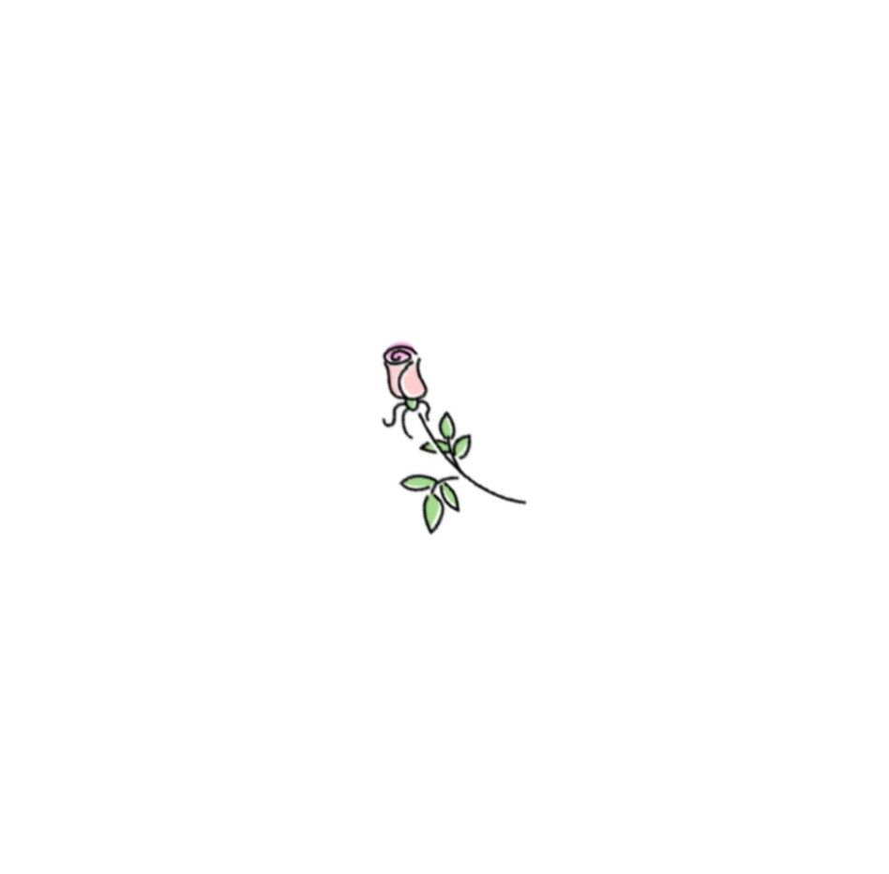
Il Gruppo per il benessere psico-sociale

TI REGALO UNA ROSA

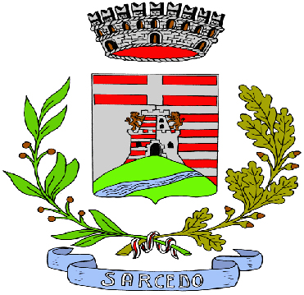
con il patrocinio
COMUNE DI SARCEDO

in collaborazione con
CIRCOLO POETI “EL GRASPO” di THIENE

propone

FILO’ DIALETTALE
e
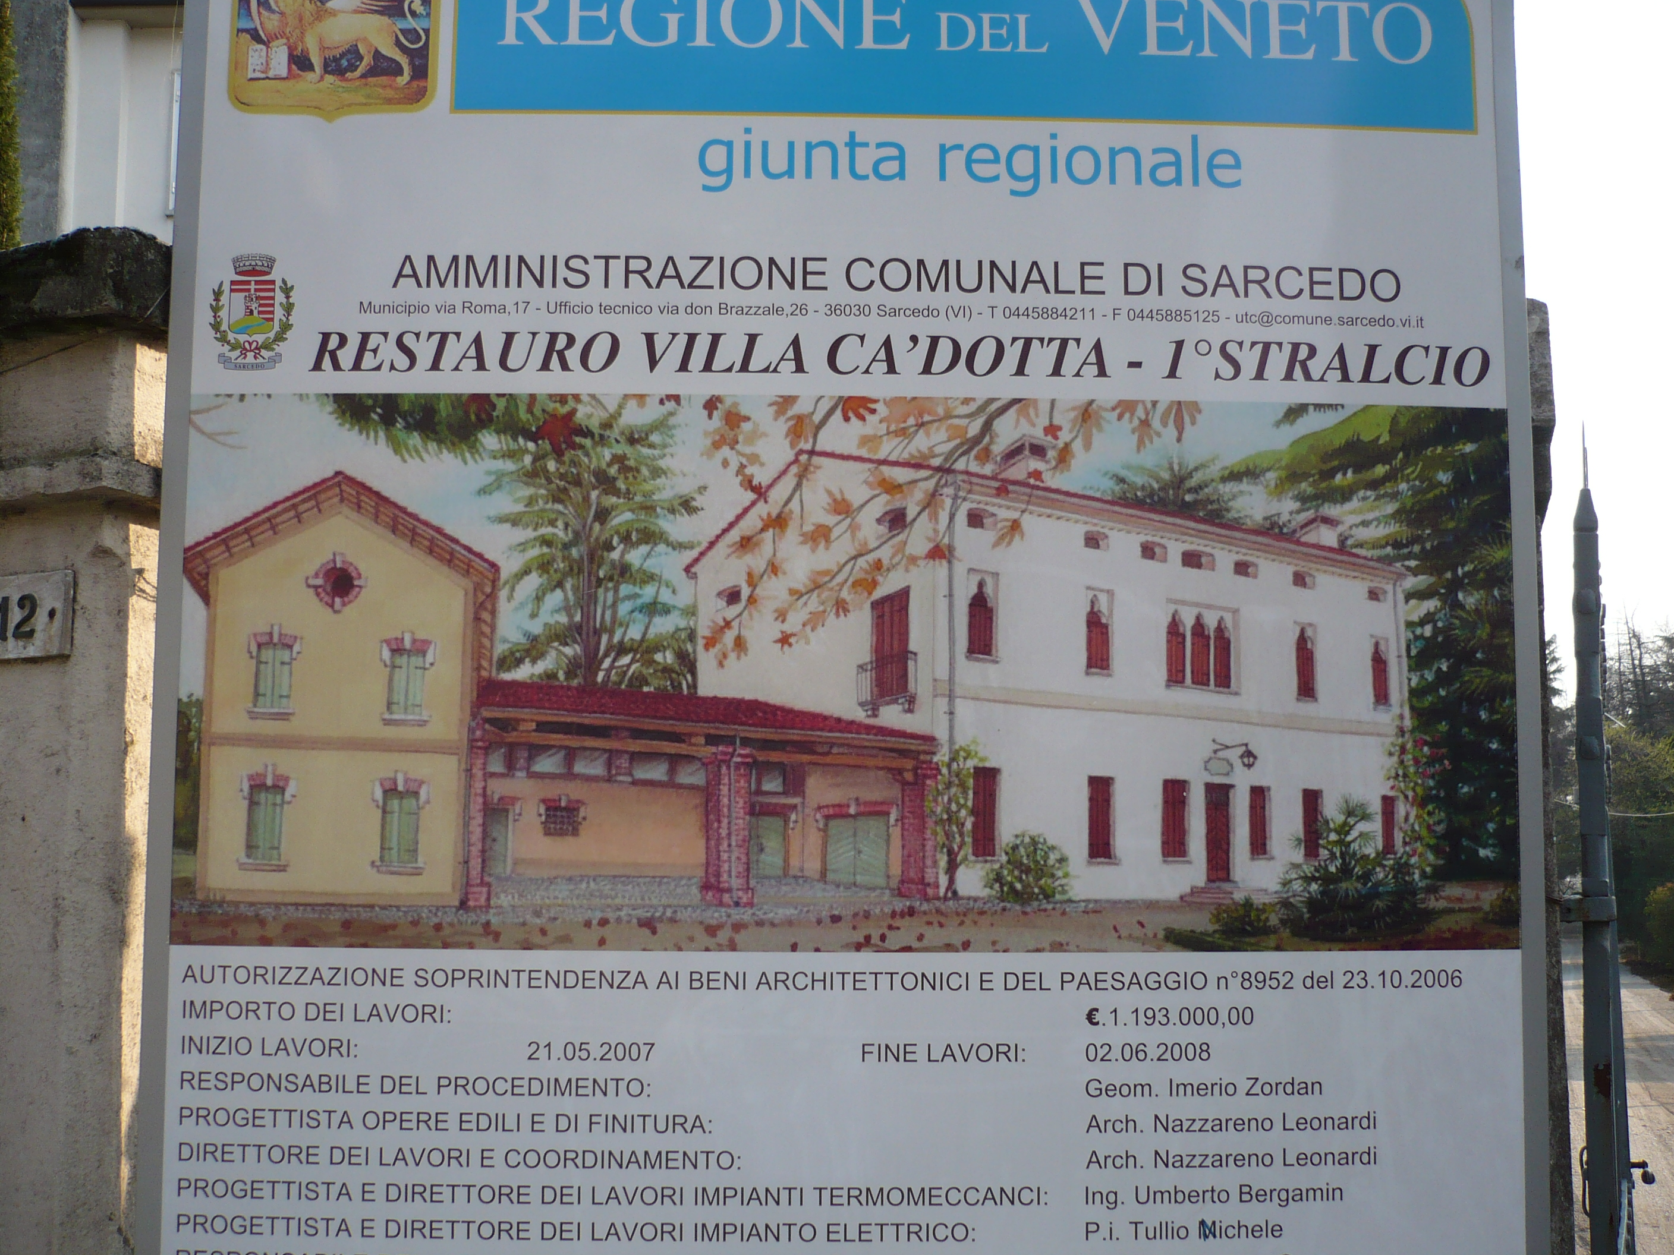
CANTI POPOLARI

Domenica 10 aprile 2016 ore 15:00
Villa Ca’Dotta (Via Roma 10)
Ingresso libero

